Отдел образования Мозырского районного исполнительного комитета
ГУО «Средняя школа №15 г.Мозыря имени генерала Бородунова Е.С.»

План-конспект урока
по геометрии для 11 класса по теме
«Конус. Основные определения и формулы»

Выполнил:
Степанеев Николай Владимирович,
учитель математики и информатики,
ГУО «Средняя школа №15 г.Мозыря имени генерала Бородунова Е.С.»

Мозырь, 2019
Цель урока:
Образовательная: Сформулировать основные определения и формулы для конуса и научить применять полученные знания при решении задач практической направленности.
Воспитательная: Воспитывать интерес к математике, дисциплинированность, самостоятельность, творческую активность.
Развивающая: Способствовать развитию математического мышления, письменной речи, создать условия для стимулирования познавательной активности.
План урока:
1) Организационный момент
2) Объяснение нового материала
3) Закрепление изученного материала
4) Домашнее задание
5) Итоги урока
Действие учителя | Действие ученика
1. Обратить внимание на готовность класса к проведению урока. Поздороваться и представиться классу. Отметить отсутствующих. | 1. Соблюдать порядок, сесть за парты.
2. 1. Понятие конуса. Пусть окружность ω(O, R) лежит в некоторой плоскости β, а прямая FO (F ∉ β) перпендикулярна этой плоскости. Через точку F и каждую точку окружности ω(O, R) проведем прямую.  Конической поверхностью называется фигура, образованная этими прямыми, а сами прямые называются образующими конической поверхности, точка F называется ее вершиной, а прямая FO — осью конической поверхности (рис. 83, а).  Конусом называется геометрическое тело, ограниченное конической поверхностью и кругом с границей ω(O, R) (рис. 83, б).  Основанием конуса называется круг, границей которого служит окружность ω(O, R).  Вершиной конуса называется вершина S конической поверхности.  Образующей конуса называется отрезок (или длина этого отрезка) образующей конической поверхности, расположенный между его вершиной и основанием. Например, отрезок FT, T ∈ ω(O, R), — образующая конуса (см. рис. 83, б). Все образующие конуса равны между собой.  Боковой поверхностью конуса называется фигура, образованная всеми образующими конуса.  Высотой конуса называется отрезок FO (или его длина), где точка F — вершина конуса, а точка O — центр его основания, прямая FO называется осью конуса.  Если конус с вершиной F спроектировать на плоскость основания параллельно его оси FO, то проекцией конуса будет круг с центром O и радиусом R, а радиусы этого круга являются проекциями образующих конуса (рис. 83, в).  Конус может быть получен поворотом прямоугольного треугольника вокруг одного из катетов на 360°. На рисунке 84, а изображен конус, полученный поворотом прямоугольного треугольника SOC вокруг катета SO. В этом случае боковая поверхность конуса образуется поворотом гипотенузы SC, а круг, являющийся основанием конуса, — поворотом катета OC.  Если плоскость проходит через высоту SO конуса, то сечение конуса этой плоскостью называется осевым и представляет собой равнобедренный треугольник, основанием которого является диаметр основания конуса, а боковыми сторонами — образующие конуса. Например, на рисунке 84, б изображено осевое сечение SAB.  Если плоскость проходит через внутреннюю точку высоты SO конуса и перпендикулярна ей, то сечением конуса является круг, центр которого есть точка пересечения высоты и этой плоскости (рис. 84, в).  2. Усеченный конус. Пусть плоскость α проходит через внутреннюю точку O₁ высоты SO конуса и перпендикулярна ей.  Усеченным конусом называется геометрическое тело, ограниченное боковой поверхностью конуса, его основанием и секущей плоскостью α, перпендикулярной оси конуса (рис. 85, а).  Основаниями усеченного конуса называются основание данного конуса и круг, полученный в сечении этого конуса плоскостью α.  Высотой усеченного конуса называется отрезок O₁O (или его длина), соединяющий центры его оснований, прямая O₁O называется его осью (рис. 85, б).  Часть боковой поверхности конуса, ограничивающая усеченный конус, называется его боковой поверхностью, а отрезки образующих конуса, расположенные между основаниями усеченного конуса, называются его образующими.  Все образующие усеченного конуса равны между собой. На рисунке 85, б изображены образующие FK и TP усеченного конуса.  Усеченный конус может быть получен при повороте на 360° прямоугольной трапеции вокруг ее боковой стороны, перпендикулярной к основаниям.  На рисунке 85, в изображен усеченный конус, полученный поворотом прямоугольной трапеции ABCO вокруг стороны CO. При этом боковая поверхность образуется поворотом боковой стороны AB, а основания усеченного конуса — поворотом оснований OA и CB трапеции.  3. Конус и пирамида. Конус называется вписанным в пирамиду (пирамида — описанной около конуса), если основание конуса вписано в основание пирамиды, а вершины конуса и пирамиды совпадают. На рисунке 87, а, б изображен конус, вписанный в треугольную пирамиду SABC.  Пирамида называется вписанной в конус (конус — описанным около пирамиды), если ее основание вписано в основание конуса, а боковые ребра являются образующими конуса. Например, на рисунке 87, в изображена четырехугольная пирамида SABCD, вписанная в конус.  4. Площади боковой, площадь полной поверхностей и объём конуса.  Рассмотрим вопрос о вычислении площади боковой и полной поверхности конуса и усеченного конуса.  Теорема 1 (о площади боковой поверхности конуса). Площадь боковой поверхности конуса равна произведению половины длины окружности основания на образующую (S_{бок} = πRl, где R — радиус основания конуса, l — образующая).  Если боковую поверхность конуса развернуть на плоскость, «разрезав» ее по одной из образующих SB, то в результате мы получим круговой сектор SBB₁, который называется разверткой боковой поверхности конуса. Радиус  полученного кругового сектора равен образующей конуса, а длина дуги сектора равна длине окружности основания конуса (рис. 89).  Площадью полной поверхности конуса называется сумма площади боковой поверхности и площади основания. Таким образом, площадь полной поверхности конуса вычисляется по формуле S_{полн} = πR(l + R).  Теперь рассмотрим пример:  Пример №1. Докажите, что площадь боковой поверхности усеченного конуса равна произведению полусуммы длин окружностей оснований на длину образующей (S_{бок} = π(R + R₁)l, где R и R₁ — радиусы оснований, l — образующая).  Доказательство:  1) Пусть точка T — вершина конуса, из которого получен усеченный конус, BB₁ — одна из образующих усеченного конуса, а точки O и O₁ — центры его оснований, OB = R, O₁B₁ = R₁. Тогда площадь боковой поверхности усеченного  конуса равна разности боковых поверхностей двух конусов, т. е. $S_{бок} = πR ∙ TB + πR_{1}∙ TB_{1}=πR(TB_{1}+BB_{1})-πR_{1}∙TB_{1}$ (рис. 90, а, б).  2) Так как BB₁ = l, то S_{бок} = πRl + π(R − R₁)TB₁. Из подобия прямоугольных треугольников TOB и TO₁B₁ (рис. 90, а, б, в) следует, что $\frac{TB_{1}}{TB}=\frac{R_{1}}{R}$ или $\frac{TB_{1}}{TB_{1}+l}=\frac{R_{1}}{R}$.  Отсюда найдем $TB_{1}=\frac{lR_{1}}{R-R_{1}}$.  Таким образом,  $$S_{бок}=πRl+π\left(R-R_{1}\right)∙\frac{lR_{1}}{R-R_{1}}=π\left(R+R_{1}\right)l.$$  Доказано.  Площадью полной поверхности усеченного конуса называется сумма площадей его боковой поверхности и оснований.  Следовательно, площадь полной поверхности усеченного конуса вычисляется по формуле  $$S_{полн}=πR_{1}^{2}+πl\left(R_{1}+R\right)+{πR}^{2}$$  Рассмотрим вопрос о вычислении объема конуса.  Теорема 2 (об объеме конуса). Объем конуса равен одной трети произведения площади основания на высоту($V=\frac{1}{3}πR^{2}H$ , где R — радиус основания конуса, H — его высота). | 2. Слушают, необходимое конспектируют в тетрадь.
3. Закрепляем материал, решая задачи у доски (№448, №453, №459, №462).  №448. Радиус основания конуса равен 2 см, а его высота равна 5 см. Вычислите площадь осевого сечения конуса.  Решение:  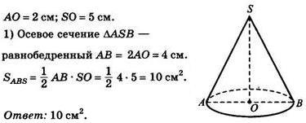  №453. Точка C — середина высоты TO конуса. Вычислите длину образующей конуса, для которого точка O служит вершиной, а ω — граничная окружность основания, если TO = 8 см, а радиус CF окружности равен 2 см (рис. 93).  Решение:  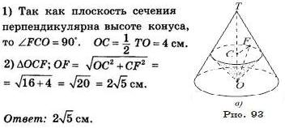  №459. Образующая SA конуса равна 5 см, а его высота SO — 4 см (рис. 94, а). Вычислите площадь боковой поверхности конуса.  Решение:  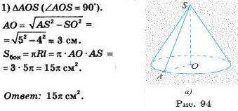  №462. Длина образующей конуса равна 16 см. Образующая наклонена к плоскости основания под углом 30°. Вычислите площадь полной поверхности конуса.  Решение:  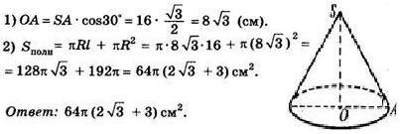 | 3. Выполняют задания, предложенные учителем.
4. Домашняя работа. Стр.127, §3 (№452, № 454, №458, №463).  №452. Две концентрические окружности с центром в середине C высоты конуса лежат в плоскости, перпендикулярной высоте конуса, а меньшая из них лежит на поверхности конуса. Вычислите длину большей окружности, если её радиус в два раза больше радиуса меньшей окружности. Высота конуса равна 8 см, а расстояние от центра O основания конуса до точки F на меньшей окружности равно 5 см (рис. 93, б).  Решение:  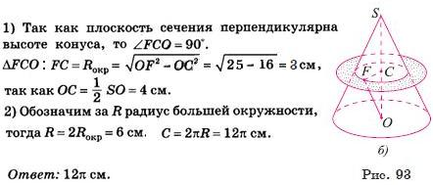  №454. Длина образующей конуса равна 10 см, а высота конуса — 6 см. Вычислите радиус основания конуса.  Решение:  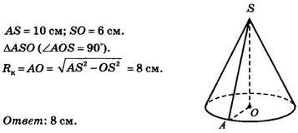  №458. Осевое сечение конуса — прямоугольный треугольник, площадь которого 18 см². Вычислите высоту и радиус основания конуса.  Решение:  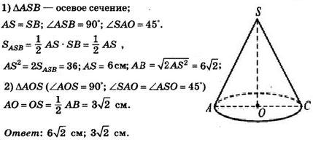  №463. Радиус основания конуса равен 9 дм, а площадь его осевого сечения — 360 дм². Вычислите площадь боковой поверхности конуса.  Решение:  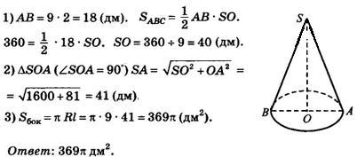 | 4. Записывают домашнее задание.
5. Провести опрос по новой теме.  1. Чего нового вы узнали на этом уроке?  2. С какими для себя трудностями вы столкнулись? | 5. Отвечают, что нового они узнали на уроке.

